

**BURS VE YARDIM OFİSİ**

# BURSİYER ADAYLARI TARAFINDAN

HAZIRLANMASI GEREKEN

BELGELER

**Öğrenci Portal'indeki Burs için Evrak Teslimi (316) nolu programdan sisteme yüklenecektir.**

**Anne ve babaya ait belgelerin hazırlanması.**

* Anne baba resmi olarak ayrı ise öğrencinin velayeti hangisinde ise ona dair belgeler sisteme yüklenmelidir.
* Anne baba fiilen ayrı ise öğrenci kiminle yaşıyor ise ona dair belgeler sisteme yüklenmelidir.
* Öğrenci, anne ya da babadan herhangi biriyle uzun süredir iletişim halinde değilse hazırlayabildiği belgeleri tamamlamalı, eksik belgeler için de ODTÜ Burs ve Yardım Ofisine hitaben konuyu kısaca anlatan dilekçe yazarak sisteme yüklemelidir.
* “Yazdır/İndir” butonu olmayan belgeler için, sağ üst köşede isim gözükecek şekilde ekran görüntüsü alınıp Word dosyasına kaydedildikten sonra sisteme yüklenmelidir.
* Not: Bu bilgileri içermeyen özel bir durumunuz varsa konuyla ilgili dilekçe yazarak sisteme yükleyebilirsiniz.

## Vukuatlı Nüfus Kayıt Örneği Anne yada baba üzerinden(E-Devlet şifresi ile alınabilir )

* + <https://www.turkiye.gov.tr/> adresinden; “Nüfus ve Vatandaşlık İşleri Genel Müdürlüğü” kurumundan alınacak “Nüfus Kayıt Örneği Belgesi Sorgulama” belgesi

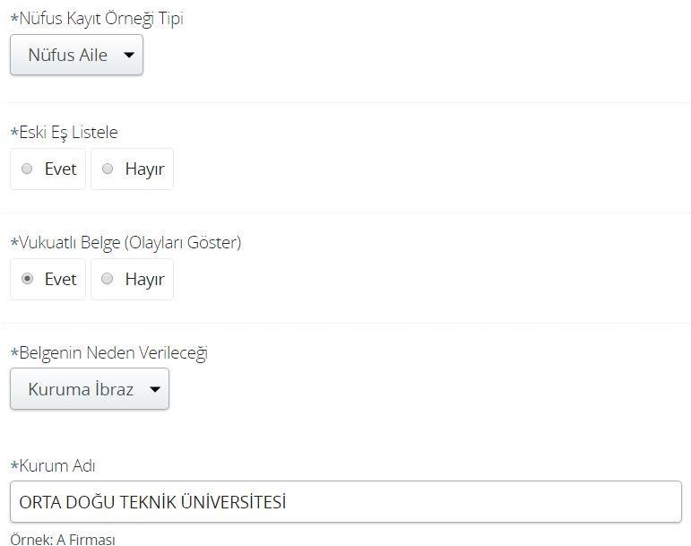

* + - Yukarıdaki seçenekler kullanılarak belge oluşturulduktan sonra belge indirilir ve sisteme yüklenilir. (Belgede anne, baba ve kardeşlerin tamamı bulunması zorunludur, eğer görünmüyorsa anne veya baba üzerinden alınması gerekmektedir.)

## Tapu Kaydı (E-Devlet şifresi ile alınabilir )

* + <https://www.turkiye.gov.tr/> adresinden; “Tapu ve Kadastro Genel Müdürlüğü” kurumundan “Tapu Bilgileri Sorgulama” belgesi ekranına ulaştıktan sonra sağ üst köşede bulunan “Yazdır/İndir” butonuna tıklayıp tarayıcı özelliklerinden “PDF olarak kaydet” seçeneği ile bilgisayara kaydedildikten sonra sisteme yüklenilir.
  + Tapuda kayıtlı herhangi bir malın olmaması durumunda **sağ üst kısımda ad görünecek şekilde** alınacak olan ekran görüntüsü Word dosyasına kaydedilerek sisteme yüklenilir.

## Öğrencinin kendisi, annesi babası ve 18 yaşından büyük aile ile kalan

**kardeşleri için ayrı ayrı alınması zorunludur.**

1. **E-Vergi Levhası (E-Devlet şifresi ile alınabilir )**
   * <https://www.turkiye.gov.tr/>adresinden; ”Gelir İdaresi Başkanlığı” kurumundan “E- Vergi Levhası Sorgulama” belgesi,

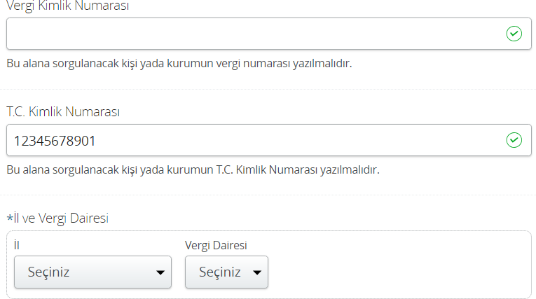

* + Yukarıdaki seçenekler uygun şekilde doldurularak belge oluşturduktan sonra sisteme yüklenilir.
  + Vergi mükellefiyeti bulunmuyorsa ,vergi no yerine Tc yazılarak ikamet edilen il ve vergi dairesi seçilir, “vergi mükellefiyeti yoktur” ibaresi çıktığında ekran görüntüsü alınıp sisteme yüklenmelidir.

## Öğrencinin kendisi, annesi babası ve 18 yaşından büyük aile ile kalan

**kardeşleri için ayrı ayrı alınması zorunludur.**

1. **Araç Tescil Kaydı (E-Devlet şifresi ile alınabilir )**
   * <https://www.turkiye.gov.tr/> adresinden; “Emniyet Genel Müdürlüğü” kurumundan “Adıma Tescilli Araç Sorgulama” ekranından belge oluşturulduktan sonra sisteme yüklenilir.
   * Kayıt olmaması durumunda **sağ üst kısımda ad görünecek şekilde** alınacak olanekran görüntüsü **Word dosyasına** kaydedilerek sisteme yüklenilir.

## Öğrencinin kendisi, annesi babası ve 18 yaşından büyük aile ile kalan

**kardeşleri için ayrı ayrı alınması zorunludur.**

**5.Kirada oturanlar için hazırlanması gereken belge**

* + Kirada oturanlar için Kira Sözleşmesinin ön tarafının fotokopisi ve kiranın ödendiğine dair banka dekontu sisteme yüklenmelidir.
  + Kira ödemeden bir yakın evinde oturanlar için Burs ve Yardım Ofisi”ne hitaben konuyu anlatan bir dilekçe sisteme yüklenmelidir.
  + Kirayı elden ödeyenler için Burs ve Yardım Ofisi”ne hitaben kira miktarını da belirterek konuyu anlatan bir dilekçe sisteme yüklenmelidir.

(Burs belgenin burs ofisine elden teslim edilmesine gerek yoktur)

## 6.Gelir Beyanı

* + Çalışan anne ve babanın işyerinden onaylı maaş bordrosu,(son üç aydan birini içermeli)
  + Gelir vergisine tabi ise (serbest çalışanlar) vergi levhası fotokopisi (Madde 3),
  + Anne, baba işyeri ortağı veya sahibi ise, muhasebe uzmanı tarafından hazırlanan ve imza yetkilisi tarafından onaylanan EN SON yıla ait yıllık ne gelirini gösteren belge ile işyerine ait imza sirküleri,
  + Emekli ise; https://[www.turkiye.gov.tr/](http://www.turkiye.gov.tr/) adresinden; “Sosyal Güvenlik Kurumu” kurumundan “Emekli Aylık Bilgisi” belgesi,
  + Muafiyete tabi çiftçiler için muhtardan onaylı belge,
  + Muafiyete tabi olmayan çiftçiler için Tarım Bakanlığı (e–Devletten alınabilir) veya Ziraat Odası’ndan onaylı belge,
  + Çalışmayan anne, baba için, e-Devlet’ten “SPAS Müstehaklık Sorgulama” sonuç ekranı,

sisteme yüklenilmelidir.

## 7.Aileyle yaşayan kardeşler için hazırlanması gereken belge

* + Okuyan kardeşler için (ilköğretim, lise, açık öğretim, ön lisans, lisans ve yüksek lisans öğrencisi kardeşler dâhil) **öğrenci belgesi**,
  + Öğrenci değilse çalışıyorsa, çalıştığına dair belgeler (Madde 6’daki adımlar izlenir),

sisteme yüklenmelidir.

**8.Adli sicil kaydı**

Sadece öğrenci için, e- Devlet’ten “Adli Sicil Kaydı Sorgulama” sonuç ekranı sisteme yüklenmelidir.

**9.Öğrencinin rapora bağlı engel durumu varsa belgesi**

Devlet Hastanesinden alınmış %40 ve üstü engel durumunu gösteren heyet raporu sisteme yüklenmelidir.